**BOLETIN DE CALIDAD**

**DEL SERVICIO**

**QUEJAS**

[](http://www.google.com.co/url?sa=i&rct=j&q=&esrc=s&source=images&cd=&cad=rja&uact=8&ved=0ahUKEwjd8Je2gfDKAhUFqh4KHWhnAusQjRwIBw&url=http://www.asesoriadeturismo.com/atencion-basica-al-cliente/&bvm=bv.113943164,d.dmo&psig=AFQjCNEq4IAcyc1qnb3Qo7ze1l2qwFXsfQ&ust=1455290381308027)

|  |
| --- |
| **DICIEMBRE 2015** |
|  |
| **Gustavo Alberto Lenis Steffens.**  Director General Aeronáutica Civil de Colombia. **Eduardo Enrique Tovar Añez.**  Jefe Oficina Transporte Aéreo. Elaboro Grupo Atención al Usuario. |

**1.INFORME DE QUEJAS MENSUAL NACIONAL**

**1.1 MOTIVO DE QUEJAS NACIONALES**

La insatisfacción de los usuarios del servicio de transporte aéreo, en el mes de diciembre 2015, en vuelos domésticos generaron quejas por:

Prestación del Servicio 323 (45%)

Demoras de Vuelo 157 (22%)

Cancelación de Vuelo 126 (17%)

Equipaje 66 (9%)

Sobreventa 28 (4%)

Reservas 22 (3%)

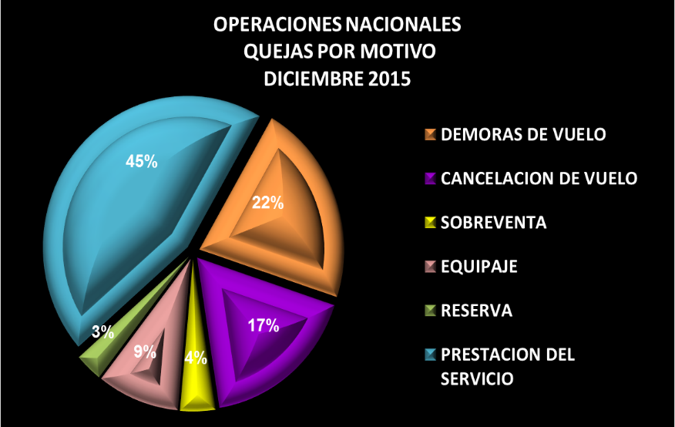

**1.2 COMPARATIVO DE QUEJAS NACIONALES POR MOTIVO POR CADA 100.000 PAX ACOMULADAS 2014 – 2015**

En el gráfico siguiente observamos el acumulado de quejas de Enero a Diciembre 2015 con relación al 2014 por cada cien mil pasajeros nacionales movilizados; encontramos que las quejas han disminuyeron en el mercado nacional este año excepto las quejas en la prestación del servició al usuario.

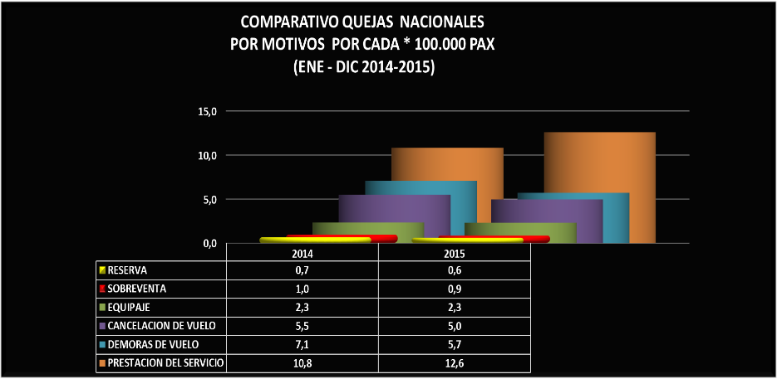

## **1.3 COMPARATIVO DE AEROLINEAS NACIONALES POR CADA 100.000 PASAJEROS MOVILIZADOS.**

En la siguiente gráfica observamos el comparativo de quejas que recibieron las Aerolíneas Nacionales por cada cien mil pasajeros movilizados en el mes de diciembre del 2014 y 2015.

En el mercado nacional podemos observar que aumento las quejas en dicho mes.

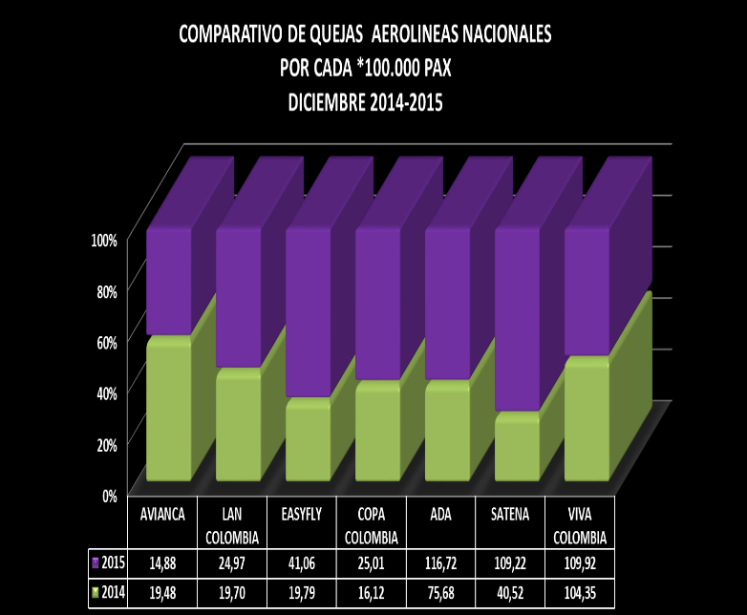

**2.INFORME DE QUEJAS MENSUAL INTERNACIONAL**

**2.1 MOTIVO DE QUEJAS INTERNACIONALES**

La insatisfacción de los usuarios en vuelos Internacionales, en el mes de Diciembre, se presentó por:

Prestación del Servicio 141 (51%).

Equipaje 62 (22%).

Demora de Vuelo 37 (13%).

Cancelación de Vuelo 22 (8%).

Reservas 10 (4%).

Sobreventa 6 (2%).

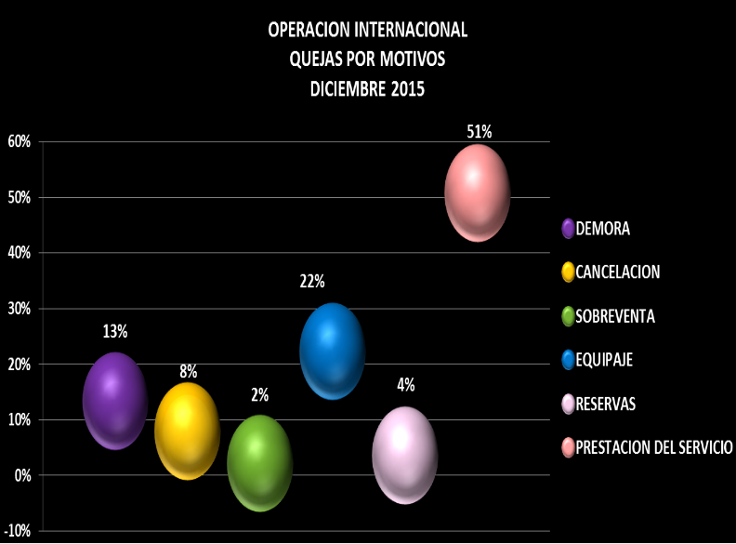

**2.2 COMPARATIVO DE QUEJAS INTERNACIONALES POR MOTIVO POR CADA 100.000 PAX ACOMULADAS 2014 – 2015**

En el gráfico siguiente observamos el acumulado de quejas de enero a diciembre 2015 con relación al 2014 por cada cien mil pasajeros internacionales movilizados; encontramos que las quejas han disminuido en el mercado internacional este año notoriamente.

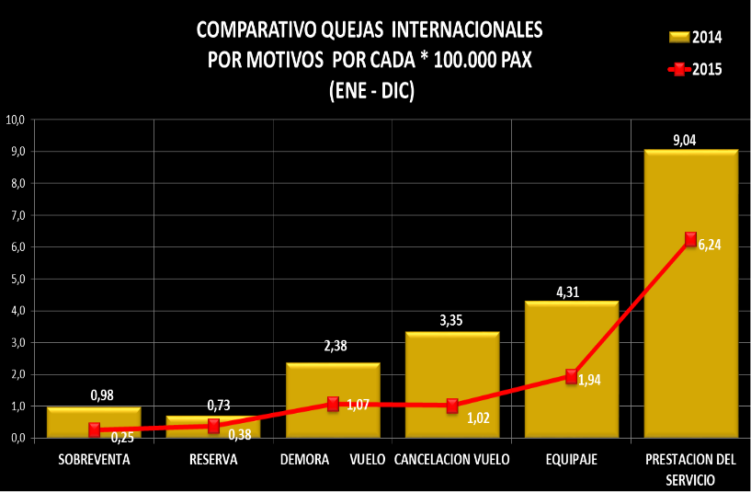

## **2.3 COMPARATIVO DE AEROLINEAS INTERNACIONALES POR CADA 100.000 PASAJEROS MOVILIZADOS.**

En el mercado Internacional observamos la comparacion de quejas que recibieron por cada cien mil pasajeros movilizados en el mes de diciembre del 2014 y 2015.

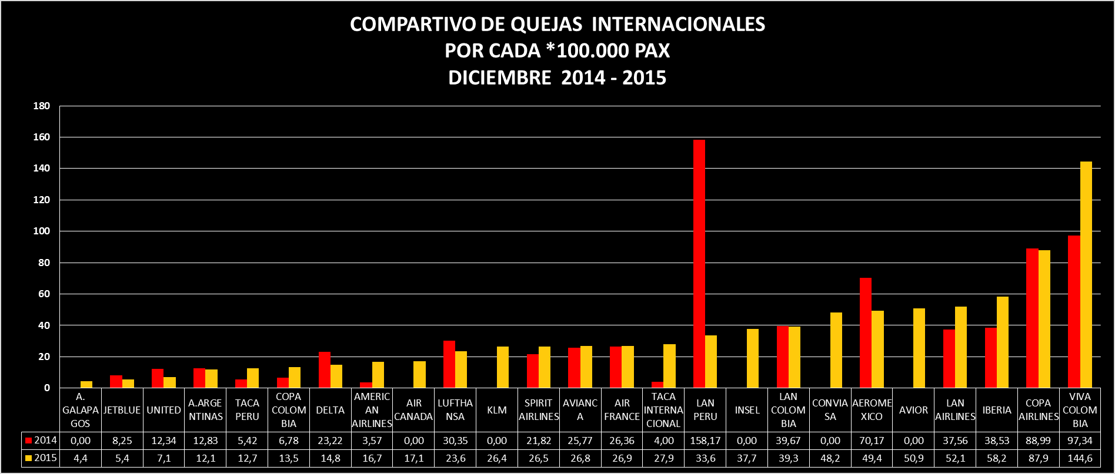

**3. CUADROS DE INFORME DE QUEJAS MENSUAL**



